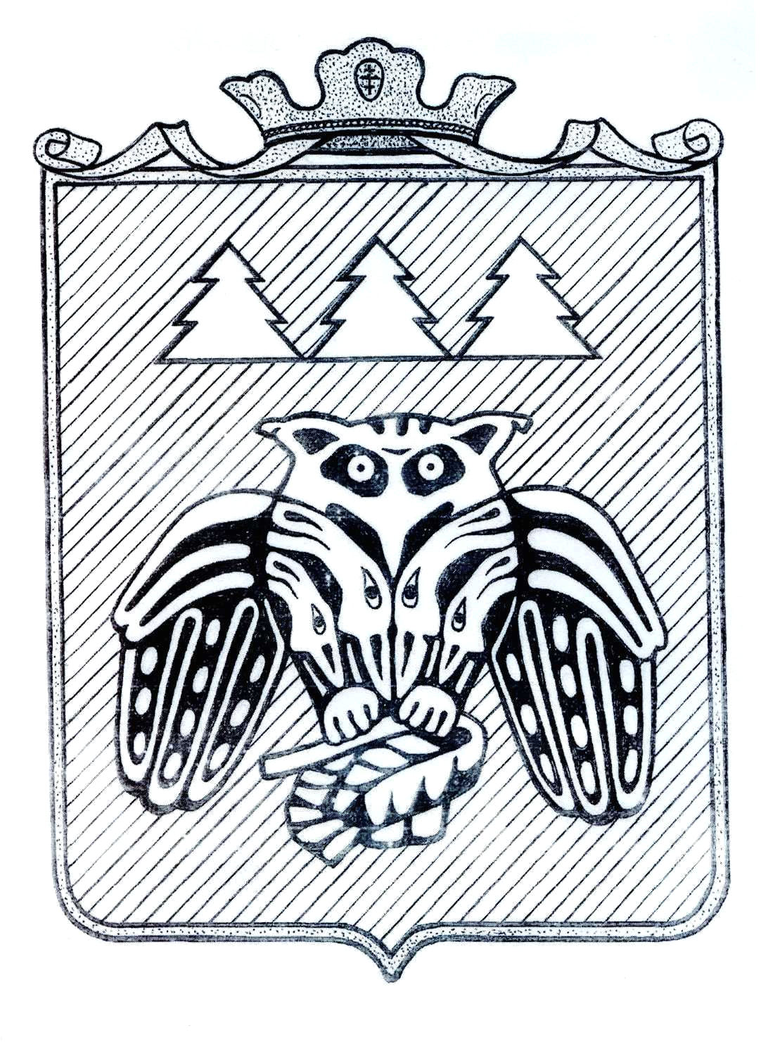

ПОСТАНОВЛЕНИЕ
Администрации сельского поселения «Слудка»

_________________________________________________________

Придаш сиктса овмодчоминса администрациялон

Шуом

от 24 апреля 2024 года № 4/29

Об отмене постановления администрации
сельского поселения «Слудка» от 05.06.2014 № 6/33
«Об определении единой теплоснабжающей организации
на территории муниципального образования сельского поселения «Слудка».

Руководствуясь Федеральным Законом Российской Федерации от 06.10.2003 № 131-ФЗ «Об общих принципах организации местного самоуправления в Российской Федерации», Федеральным Законом Российской Федерации частью 1 статьи 6 от 27.07.2020 № 190-ФЗ «О теплоснабжении», пунктом 3 постановления Правительства РФ от 8 августа 2012 г. N 808 «Об организации теплоснабжения в Российской Федерации и о внесении изменений в некоторые акты Правительства Российской Федерации» (с изменениями и дополнениями),

ПОСТАНОВЛЯЮ:

1. Отменить постановление администрации сельского поселения «Слудка» от 05.06.2014 № 6/33 «Об определении единой теплоснабжающей организации на территории муниципального образования сельского поселения «Слудка».
2. Контроль за исполнением данного постановления оставляю за собой.
3. Настоящее постановление подлежит обнародованию.

Глава сельского поселения «Слудка» Н.Ю. Косолапова.

